LAPORAN PRAKTIKUM
DATA INGESTION – EVENT-DRIVEN & STREAMING
MK PRAKTIKUM DATA PROCESSING WORKFLOW
Dosen Pengampu : Isbat Uzzin Nadhori S.Kom., M.T



Disusun Oleh:
Kadek Savita Dyutianaya
NRP. 3324600033
Sains Data Terapan B

POLITEKNIK ELEKTRONIKA NEGERI SURABAYA
DEPARTEMEN TEKNIK INFORMATIKA DAN KOMPUTER
PROGRAM STUDI SAINS DATA TERAPAN
2026

- EKSPERIMEN & ANALISIS
- Verifikasi Environment
Tujuan : Memastikan environment praktikum siap digunakan sebelum menjalankan Kafka.
Langkah 1: Verifikasi Docker

Langkah 2: Verifikasi Python
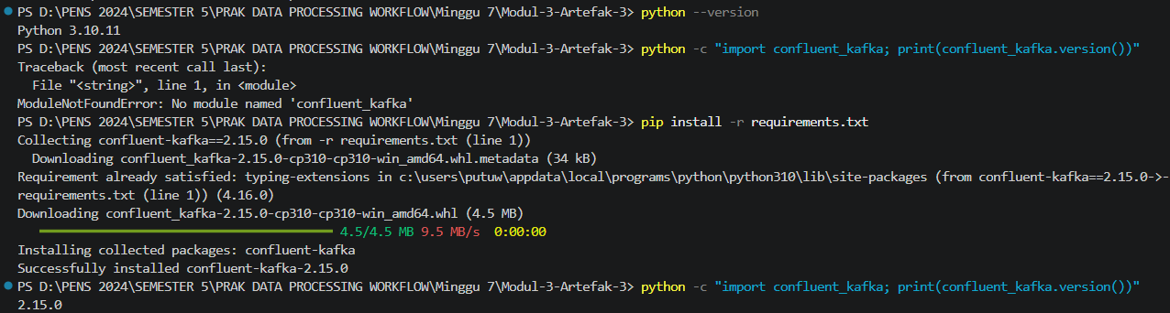

- Menjalankan Message Broker
Tujuan : Menjalankan Apache Kafka sebagai message broker menggunakan Docker Compose.
Langkah 1: Build
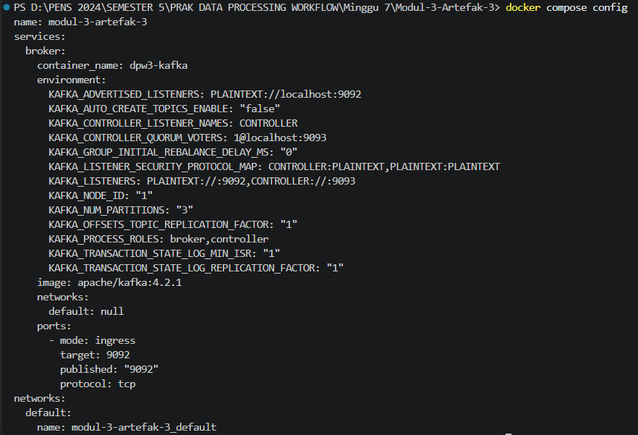

Langkah 2: Run

Langkah 3: Buat Topic
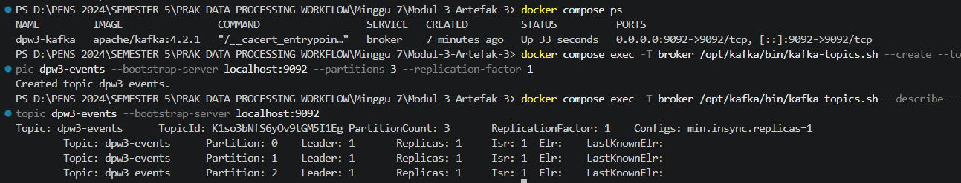

- Producer–Consumer Asynchronous
Tujuan : Menjalankan producer dan consumer sebagai proses terpisah dan mengamati aliran event melalui Kafka.
Langkah 1: Run Consumer (hasil after run langkah 2)
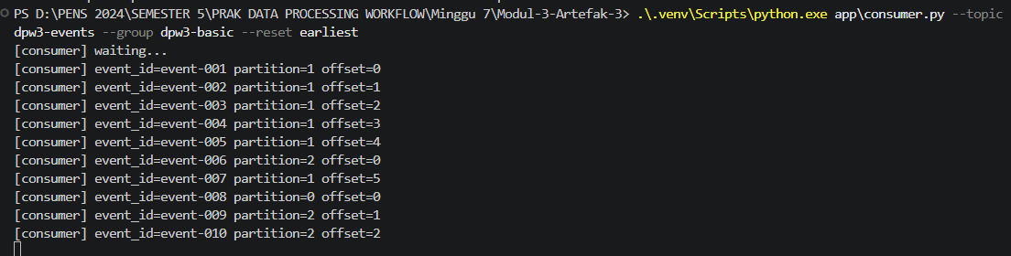

Langkah 2: Run Producer
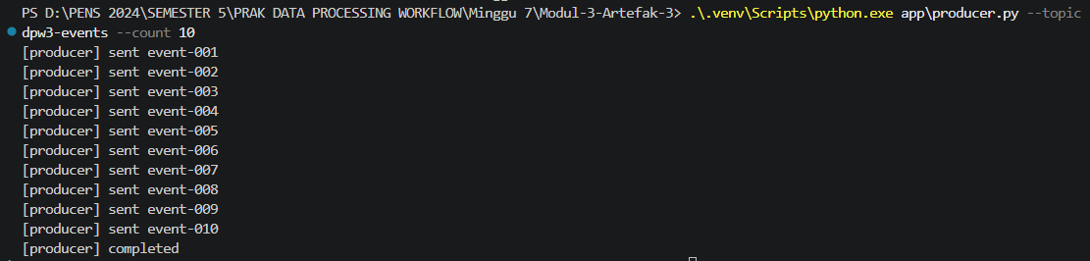

Pertanyaan analisis
Apakah producer harus menunggu consumer selesai memproses event sebelum producer dapat mengirim event berikutnya?
= Tidak. Producer mengirim event ke Kafka sebagai perantara, sehingga producer dapat mengirim event berikutnya tanpa menunggu consumer selesai memproses event sebelumnya. Consumer membaca dan memproses event secara terpisah.

Failure Scenario: cntrl+c lalu jalankan producer
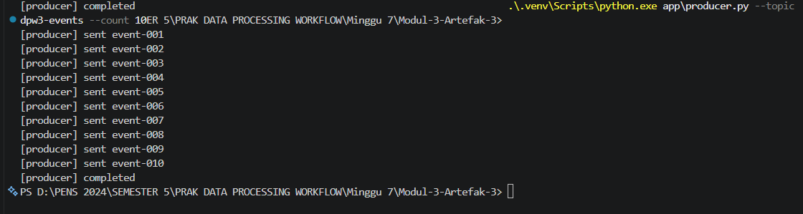

Hasilnya tetap jalan, producer tetap dapat mengirim event saat consumer tidak aktif. Artinya benar bahwa producer dan consumer tidak harus berjalan sebagai satu proses yang sama. Kafka menjadi perantara dan distribusi event
- Eksperimen Topic dan Partition
Tujuan : Mengamati bagaimana event didistribusikan ke beberapa partition dalam satu topic.
Langkah 1: Produce
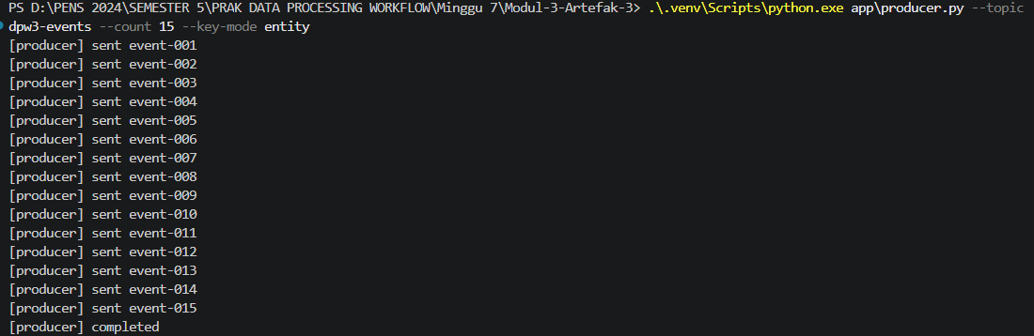

Langkah 2: Consume
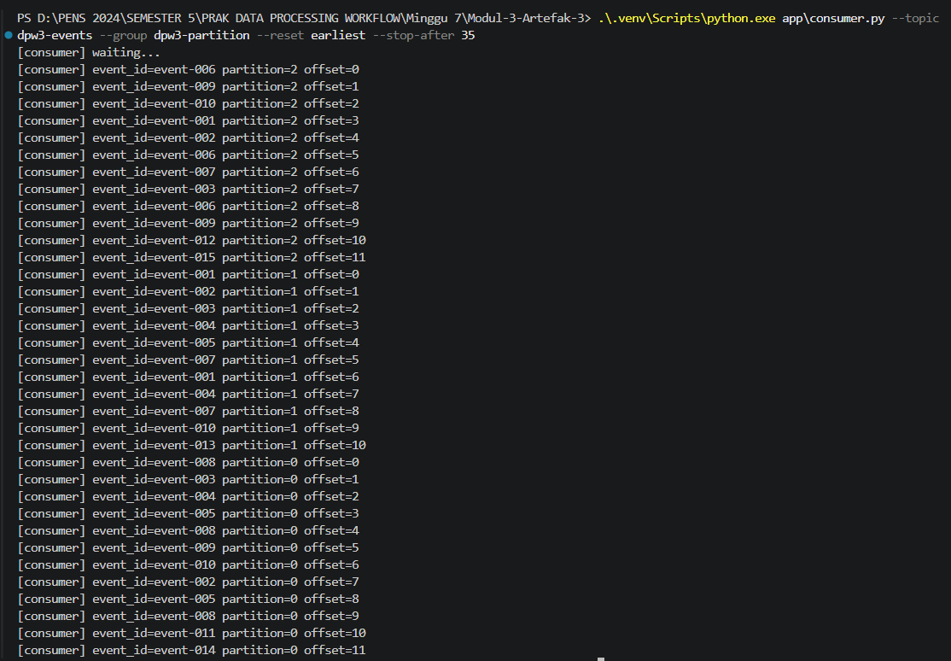

Buat catatan sederhana:
event_id | partition | offset
event-001 | 1 | 0
event-001 | 1 | 6
event-001 | 2 | 3
event-002 | 0 | 7
event-002 | 1 | 1
event-002 | 2 | 4
event-003 | 0 | 1
event-003 | 1 | 2
event-003 | 2 | 7
event-004 | 0 | 2
event-004 | 1 | 3
event-004 | 1 | 7
event-005 | 0 | 3
event-005 | 0 | 8
event-005 | 1 | 4
event-006 | 2 | 0
event-006 | 2 | 5
event-006 | 2 | 8
event-007 | 1 | 5
event-007 | 1 | 8
event-007 | 2 | 6
event-008 | 0 | 0
event-008 | 0 | 4
event-008 | 0 | 9
event-009 | 0 | 5
event-009 | 2 | 1
event-009 | 2 | 9
event-010 | 0 | 6
event-010 | 1 | 9
event-010 | 2 | 2
event-011 | 0 | 10
event-012 | 2 | 10
event-013 | 1 | 10
event-014 | 0 | 11
event-015 | 2 | 11

Pertanyaan analisis:
Pertanyaan 1:
Mengapa event dapat berada pada partition yang berbeda?
= Event dapat berada pada partition berbeda karena Kafka membagi record ke beberapa partition, biasanya berdasarkan hash key yang dikirim producer. Dalam percobaan ini key-nya entity_id, jadi event dengan entity berbeda dapat masuk ke partition berbeda.
Pertanyaan 2:
Apakah offset 5 pada partition 0 sama dengan offset 5 pada partition 1?
= Tidak. Offset 5 pada partition 0 dan offset 5 pada partition 1 menunjukkan posisi record yang berbeda, karena offset dihitung secara terpisah untuk setiap partition.
Verificiation

- Eksperimen Consumer Group
Tujuan : Mengamati bagaimana partition dibagikan kepada beberapa consumer dalam consumer group yang sama.
Langkah 1: Consumer 1

Langkah 2: Consumer 2

Langkah 3: Produce
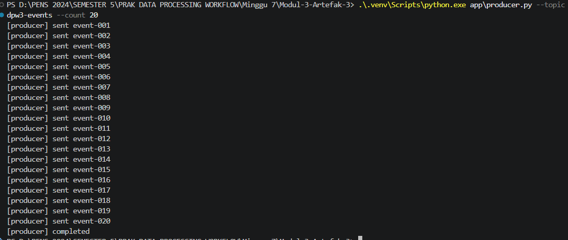
Hasil C1
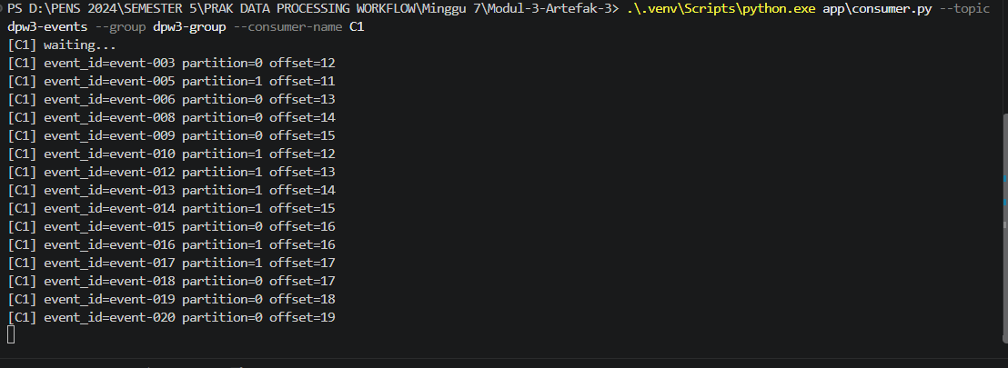
Hasil C2
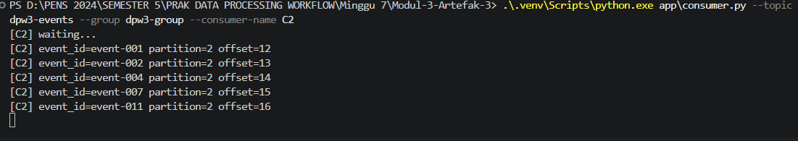
Hasil pembagian partition
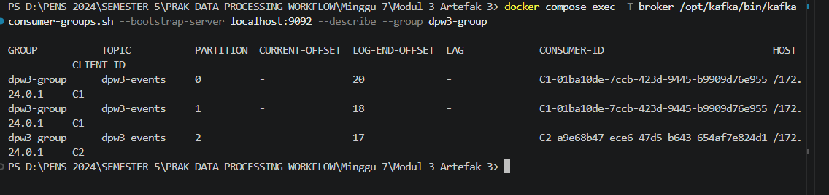

Langkah 4: Failure
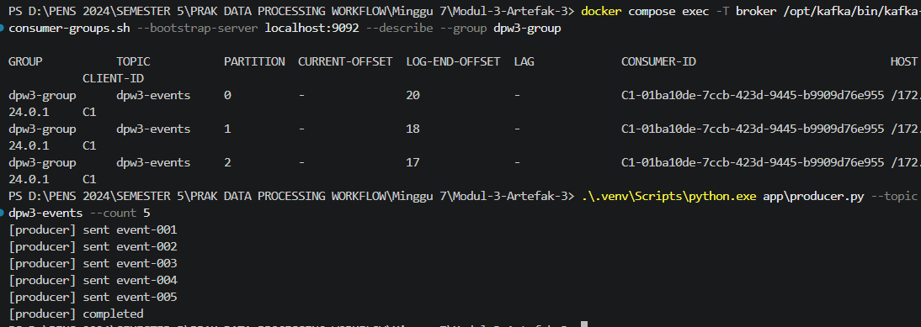

Hasil C1 setelah C2 dihentikan
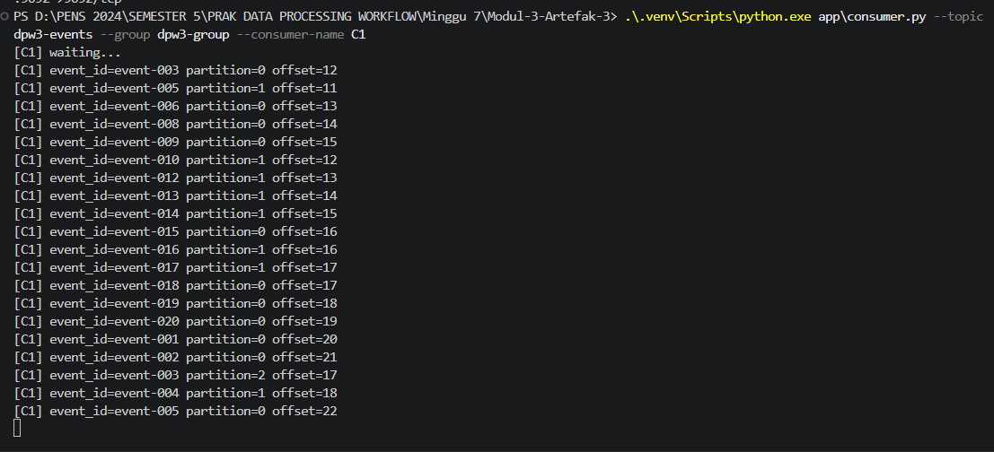

Kesimpulannya: Kafka membagi partition di antara consumer dalam satu group. Ketika C2 berhenti, Kafka melakukan rebalance dan partition yang ditanganinya dapat dialihkan ke consumer aktif yang tersisa. (event-011 hilang karena merupakn C2)
- Eksperimen Offset
Tujuan: Mengamati fungsi committed offset sebagai posisi konsumsi consumer group.
Langkah 1: Consume
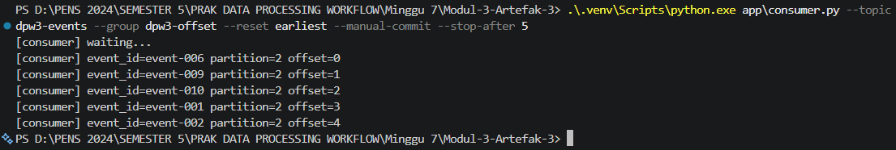

Langkah 2: Inspect Offset
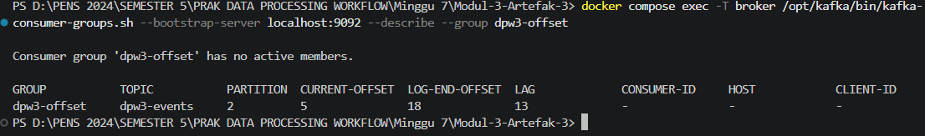

Langkah 3: Run Again
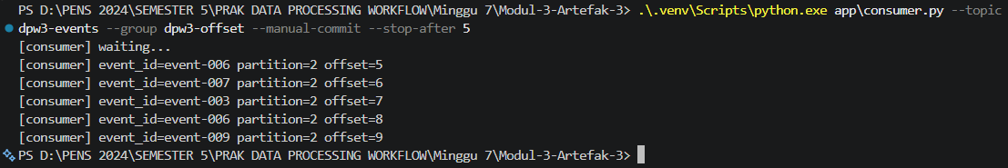
Consumer melanjutkan konsumsi berdasarkan posisi yang telah disimpan oleh consumer group.

Pertanyaan analisis:
Mengapa consumer tidak kembali membaca seluruh event dari awal?
= Consumer tidak membaca ulang semua event karena consumer group menyimpan committed offset sebagai posisi terakhir yang sudah dikonsumsi. Saat dijalankan kembali dengan group.id yang sama, consumer melanjutkan dari offset tersimpan, bukan dari awal.
Verification
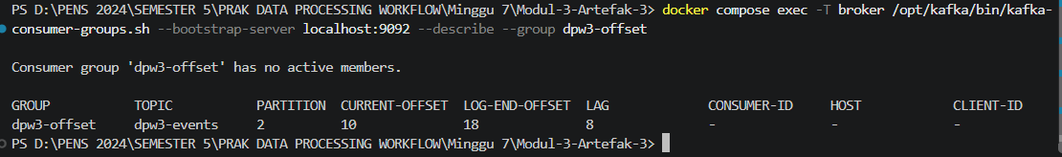
Terdapat perubahan pada CURRENT-OFFSET dan LAG, di awal 5 dan 13, sekarang 10 dan 8
- Failure Injection
Tujuan : Membuktikan bahwa kegagalan consumer dapat menyebabkan perubahan assignment dan consumer group dapat melanjutkan konsumsi.
Langkah 1: Consumer 1

Langkah 2: Consumer 2
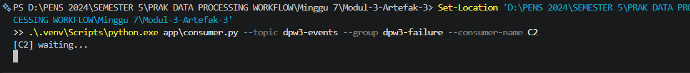

Langkah 3: Produce
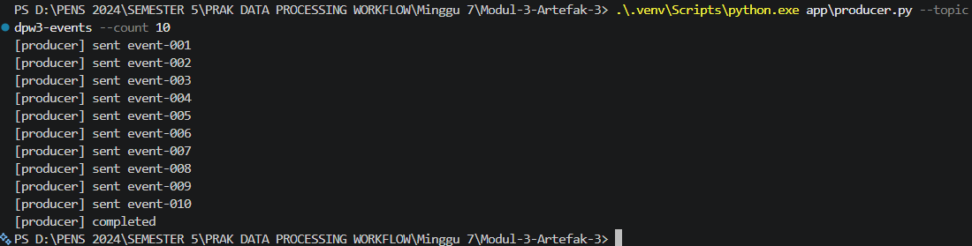
Hasil C1
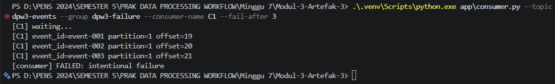
Hasil C2
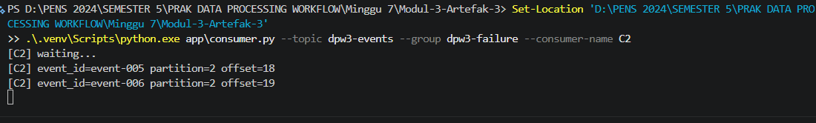

Langkah 4: Observe Failure
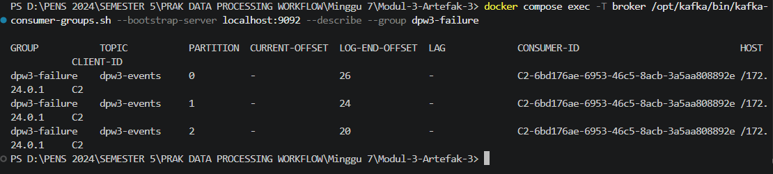

Pemulihan:
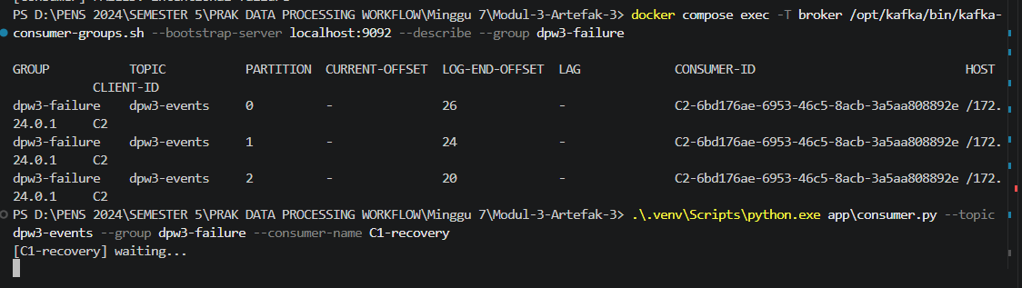
Bukti consumer pemulihan mendapat event baru
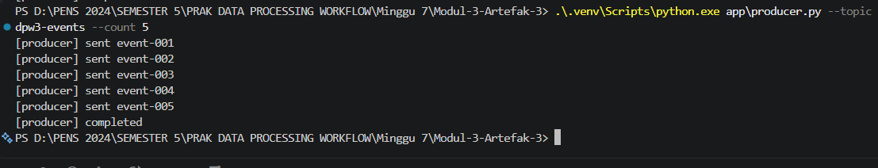

- At-least-once vs Exactly-once
Tujuan: Membuktikan perbedaan hasil At-least-once dan Exactly-once melalui failure yang terjadi pada saat pemrosesan. Eksperimen menggunakan dataset kecil sehingga hasil dapat dihitung dan dibandingkan.
- eksperimen At-least-once
Langkah 1: Run

Langkah 2: Restart
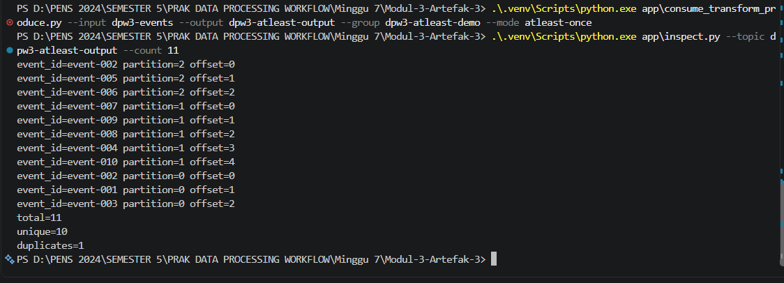

- eksperimen exactly-once
Langkah 1: Run
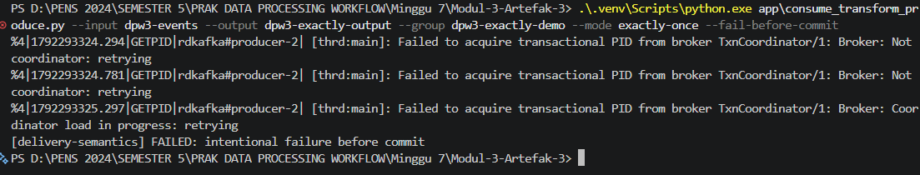

Langkah 2: Restart
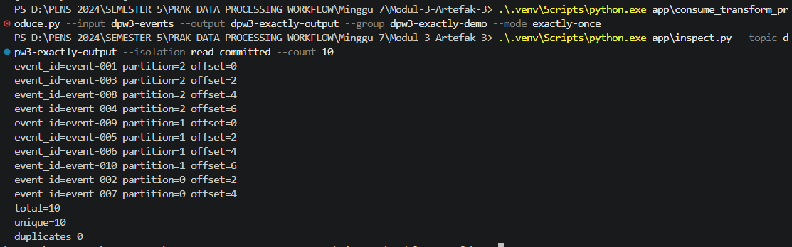

Langkah 3: Read Committed Output\

Perbandingan Hasil
Parameter | At-least-once | Exactly-once
Input event | 10 | 10
Total output | 11 | 10
Unique event | 10 | 10
Duplicate output | 1 | 0
Failure terjadi | Ya | Ya
Output transaction committed | Tidak | Ya

Pertanyaan Analisis
- Mengapa At-least-once dapat menghasilkan duplicate output setelah failure?
= Karena output dapat berhasil ditulis sebelum offset input di-commit. Jika terjadi failure pada jeda itu, event dibaca dan diproses ulang setelah consumer berjalan kembali, sehingga output-nya dapat terduplikasi.
- Mengapa Exactly-once dapat menghindari duplicate committed output pada eksperimen ini?
= Karena Kafka menggabungkan penulisan output dan commit offset input dalam satu transaksi. Jika transaksi gagal sebelum commit, output transaksi tersebut tidak terlihat oleh consumer read_committed, lalu event dapat diproses ulang tanpa menghasilkan duplikat committed.
- Apa perbedaan hasil yang Anda amati antara kedua mode tersebut?
= Pada pengujian ini, At-least-once menghasilkan 11 output dari 10 event unik, sehingga ada 1 duplikat. Exactly-once menghasilkan 10 output committed untuk 10 event unik dan tidak ada duplikat.

- Evidence Chain
Sudah tertera lengkap dalam laporan ini

- Checkpoint
- Apa fungsi partition pada Kafka?
= Partition membagi topic menjadi beberapa bagian agar data dapat disimpan dan diproses secara paralel. Setiap partition memiliki urutan record dan offset-nya sendiri.

- Mengapa beberapa consumer dalam consumer group yang sama dapat menerima partition yang berbeda?
= Kafka membagi partition topic di antara consumer yang menjadi anggota group yang sama. Dengan begitu, beberapa consumer dapat memproses data secara paralel tanpa masing-masing membaca semua partition yang sama.

- Apa fungsi committed offset?
= Committed offset mencatat posisi konsumsi yang telah disimpan untuk sebuah consumer group pada partition tertentu. Saat consumer berjalan kembali dengan group yang sama, konsumsi dapat dilanjutkan dari posisi tersebut.

- Apa yang terjadi pada partition assignment ketika salah satu consumer dalam group mengalami failure?
= Kafka mendeteksi perubahan keanggotaan group dan melakukan rebalance. Partition yang sebelumnya ditangani consumer yang gagal dapat diberikan kepada consumer group lain yang masih aktif, dan event setelah offset terakhir yang di-commit mungkin dibaca ulang.

- Berdasarkan hasil eksperimen, apa perbedaan At-least-once dan Exactly-once?
= Pada eksperimen ini, At-least-once menghasilkan 11 output untuk 10 event unik karena event yang output-nya sudah ditulis tetapi offset-nya belum di-commit dapat diproses ulang. Exactly-once menghasilkan 10 output committed untuk 10 event unik tanpa duplikat, karena output dan offset dikelola dalam satu transaksi Kafka. Ini berlaku pada alur transaksi Kafka yang diuji, bukan jaminan exactly-once untuk semua sistem eksternal.

- TANTANGAN MANDIRI
- Skenario
Sebuah sistem Payment Event Stream menerima event pembayaran secara asynchronous melalui Apache Kafka.
Setiap event memiliki:
event_id | order_id | event_type
Contoh:
PAY-001 | ORD-01 | CREATED
PAY-002 | ORD-01 | PAID
PAY-003 | ORD-02 | CREATED
PAY-004 | ORD-01 | SHIPPED
Sistem memiliki requirement: Event untuk order yang sama harus diproses secara berurutan, sedangkan event dari order yang berbeda dapat diproses secara paralel.
Pada saat processing berlangsung, salah satu consumer dapat mengalami failure.
- Aktifkan docker broker
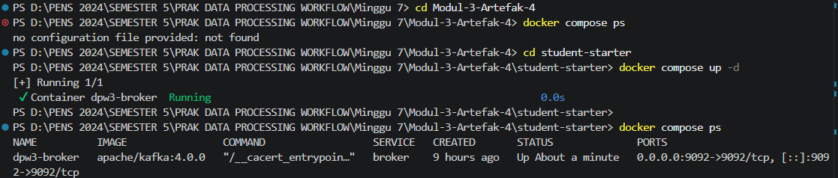

- Jika topic dpw3-events belum ada, buat topic dengan tiga partition:
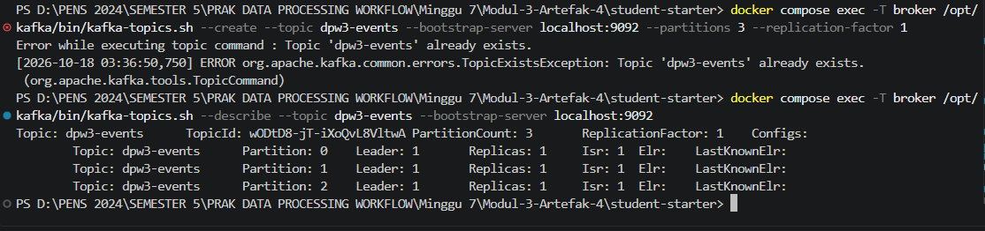
Ternyata sudah ada

- Analisis Arsitektur
Konfigurasi yang dipakai:
- Partition: 3
- Consumer group: dpw3-case
- Consumer: 2
- Event key: order_id
- Offset reset: earliest
- Commit: manual, setelah processing berhasil
- Delivery: at-least-once
File starter producer.py sudah menggunakan order_id sebagai key, dan consumer.py membaca pengaturan group dari environment variable. Konfigurasi ini juga sudah dicatat di config.py.
- Jalankan dua consumer
Langkah 1: Consumer C1 dengan failure injection pada terminal 1
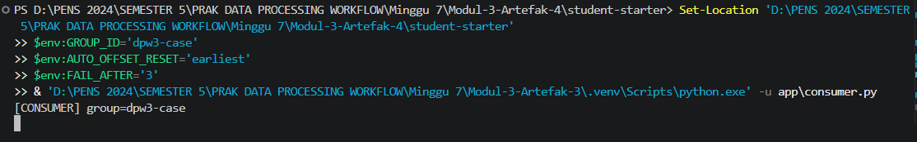

Langkah 2: Consumer C2 dalam group yang sama pada terminal 2
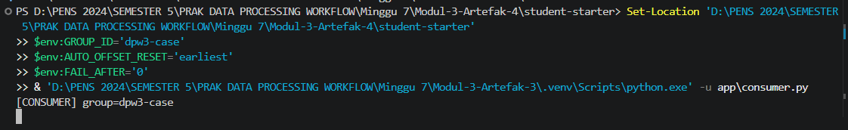

- Kirim event dan amati urutan
Di terminal 3
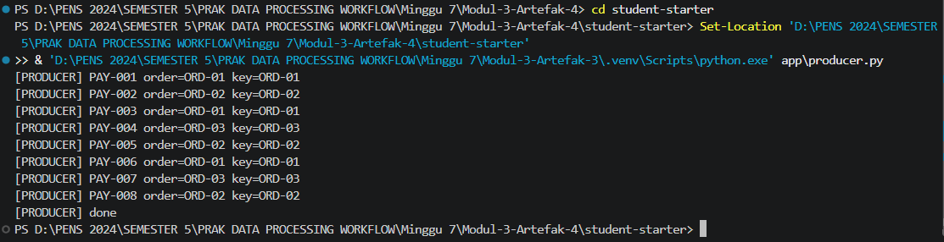

Dataset berisi urutan seperti ORD-01: CREATED → PAID → SHIPPED. Karena key-nya order_id, event untuk order yang sama masuk ke partition yang sama.
- Failure Scenario
Hasil C1: Berhenti setelah memproses 3 event
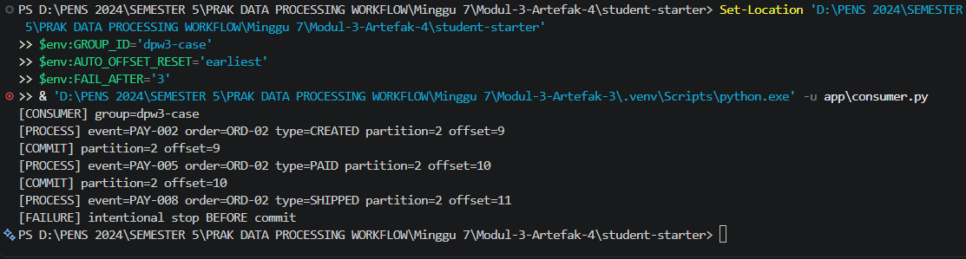

Hasil C2: masih berjalan
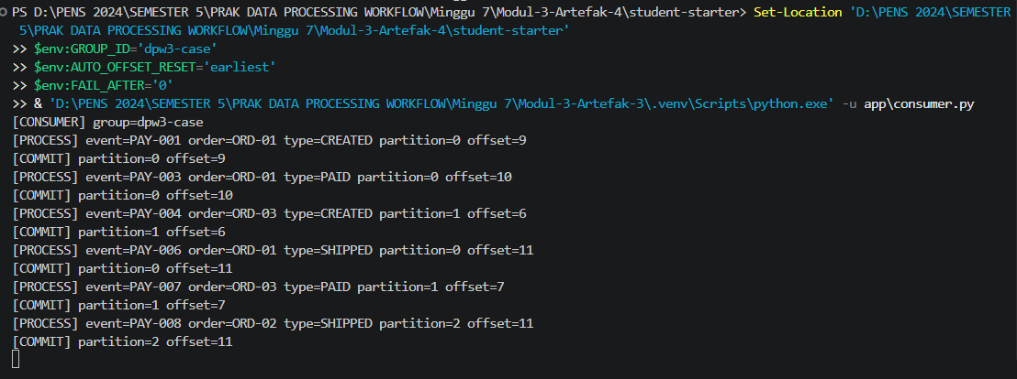
Periksa grup dari folder student-starter
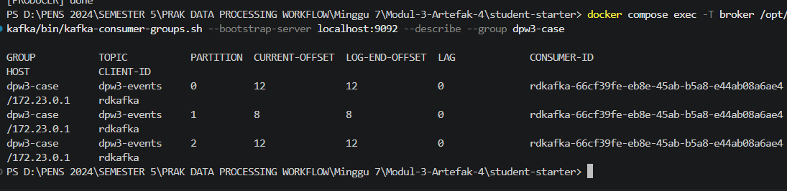
Uji pemulihan
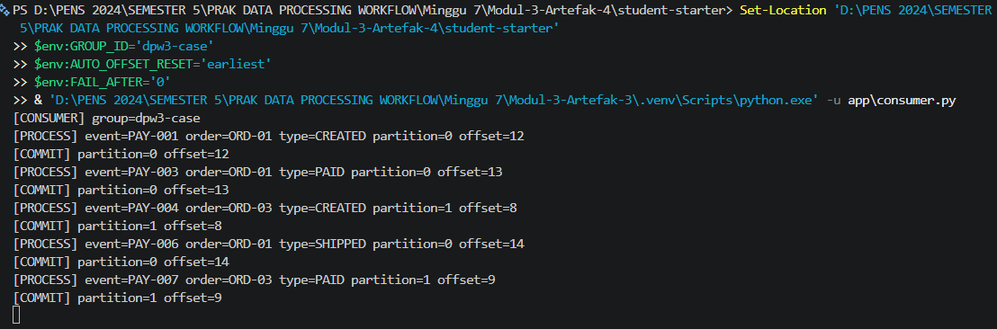

Data yang dikirim untuk memastikan consumer yang aktif melanjutkan pemrosesan
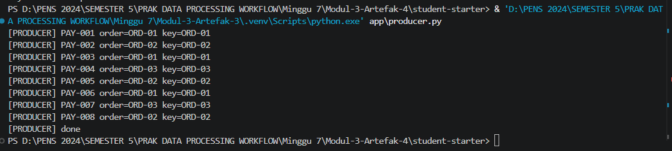

- Action: Menjalankan dua consumer dengan group dpw3-case. Consumer C1 dikonfigurasi gagal setelah tiga event, lalu producer mengirim delapan event.
- Observation: C1 memproses PAY-002, PAY-005, lalu gagal pada PAY-008 di partition 2, offset 2, sebelum commit. C2 kemudian memproses PAY-008 pada partition dan offset yang sama, lalu melakukan commit.
- Diagnosis: Karena C1 gagal sebelum commit PAY-008, offset event itu belum tersimpan sebagai selesai. Setelah rebalance, C2 membaca ulang dan memproses event tersebut.
- Fix: Menjalankan kembali consumer dengan group dpw3-case yang sama agar Kafka dapat melanjutkan konsumsi menggunakan committed offset group tersebut.
- Verification: Consumer yang dipulihkan memproses event dan melakukan commit. Pemeriksaan akhir menunjukkan CURRENT-OFFSET 9, 6, dan 9 pada partition 0, 1, dan 2, dengan LAG 0.

